Практическая работа №1

Тема: «Линейное программирование»

Задание 1-12

Составить программу для решения нижеприведенных задач в режиме Win32 Console Application, вводя данные в ходе выполнения программы. Для каждой задачи данного раздела дан пример входных данных и соответствующий ответ (для проверки правильности работы программы)

Написать программу вычисления объема цилиндра. Извне вводятся радиус основания R и высота цилиндра h.

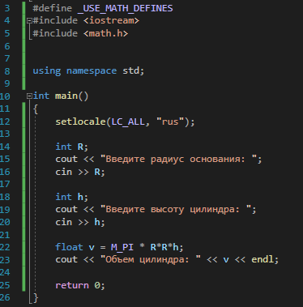

Задание 1-17

Написать программу вычисления сопротивления электрической цепи, состоящей из двух последовательно соединенных сопротивлений. Извне вводятся величина первого и второго сопротивления.

1.17 #include <iostream>

using namespace std;

int main() {

setlocale(LC_ALL, "Ru");

float r1,r2,r;

int t;

cout << "вычисление сопротивления электрической цепи" << endl;

cout << "величина первого сопротивления: ";

cin >> r1;

cout << "величина второго сопротивления: ";

cin >> r2;

cout << "тип соединения: последовательное " << endl;

r = (r1 * r2) / (r1 + r2);

cout << "сопротивление равно " << r << " Ом" << endl;

return 0;

}

Задание 1-23

Составить программу перевода сантиметров в вершки, футы, дюймы.

#include <iostream>

using namespace std;

int main() {

setlocale(LC_ALL, "Ru");

int sm;

cout << "Введите количество сантиметров: ";

cin >> sm;

float vershok = 4.4445;

float fut = 30.48;

float dum = 2.54;

float SMvershok = sm / vershok;

float SMfut = sm / fut;

float SMdum = sm / dum;

cout << "Вершки: " << SMvershok << endl;

cout << "Футы: " << SMfut << endl;

cout << "Дюймы: " << SMdum << endl;

return 0;

}